Circuit training sans matériel

- Sur la musique (Youtube) : « tabata songs – Rocky (tabata Mix) »
- 20 secondes d’effort puis 10 secondes de récupération, vous n’avez qu’à suivre la muisque.
- Enchaîner les 8 ateliers musculaires de chaque série. Récupération en chaque série = 3 min
- Option Padawan = 3 séries//Option Jedi = 5 séries//Option Maître Yoda = 6 séries
- Expirer sur les phases d’effort / s’appliquer sur les placements (dos droit)
- A faire tous les jours / durée = environ 30 min
- Que la force et la santé soient avec vous !

 | Série 1 | Série 2 |  |  | Série 3
1 | Jumping Jacks | 1 | Planche costale à droite | 1 | 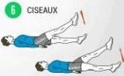  Ciseaux de jambes (tendues)
2 | Chaise contre un mur (genoux à 90 degrés) | 2 | Planche costale à gauche | 2 | Extensions des mollets
3 | Pompes (sur les pieds ou les genoux) | 3 | 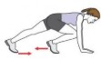  Montées de genoux au sol | 3 | 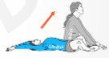  Abdominaux « sit-ups »
4 | Planche corps gainé | 4 | 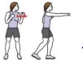  Air boxe | 4 | 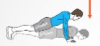  Pompes
5 | 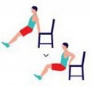  Dips sur chaise | 5 | Cuillère jambes tendues | 5 | Planche : montées et descentes rapides
6 | 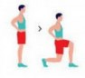  Fentes (alterner jambe droite et gauche) | 6 | Montées arrières des jambes (une après l’autre) | 6 | 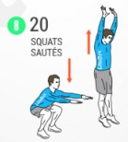  Squats sautées
7 | Abdominaux : crunchs | 7 | 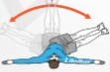  Essuie-glace jambes tendues ou fléchies | 7 | Remontées et descentes de jambes (tendues)
8 | 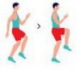  Montées de genoux | 8 | 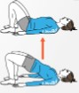  Montées descentes du bassin | 8 | Burpees : une pompe puis un saut…